การเลือกตั้งนอกราชอาณาจักร

รัฐธรรมนูญแห่งราชอาณาจักรไทย พ.ศ. 2550 มาตรา 99 วรรคสอง บัญญัติให้ “ผู้มีสิทธิเลือกตั้งซึ่งอยู่นอกเขตเลือกตั้งที่ตนมีชื่ออยู่ในทะเบียนบ้าน หรือมีชื่ออยู่ในทะเบียนบ้านในเขตเลือกตั้งเป็นเวลาน้อยกว่าเก้าสิบวันนับถึงวันเลือกตั้ง หรือมีถิ่นที่อยู่นอกราชอาณาจักร ย่อมมีสิทธิออกเสียงลงคะแนนเลือกตั้ง ทั้งนี้ ตามหลักเกณฑ์ วิธีการ และเงื่อนไขที่บัญญัติไว้ในพระราชบัญญัติประกอบรัฐธรรมนูญว่าด้วยการเลือกตั้งสมาชิกสภาผู้แทนราษฎรและการได้มาซึ่งสมาชิกวุฒิสภา”

คำถาม-คำตอบน่ารู้สำหรับคนไทยที่มีหน้าที่ไปใช้สิทธิเลือกตั้ง Download หน้า 1 หน้า2

*****************************************

คณะกรรมการการเลือกตั้ง หรือ กกต.จึงได้มอบหมายให้กระทรวงการต่างประเทศจัดการเลือกตั้งนอกราชอาณาจักร เนื่องจากกระทรวงฯ เป็นหน่วยงานหลักที่มีข้าราชการประจำการอยู่ในต่างประเทศ(สถานเอกอัครราชทูต/สถานกงสุลใหญ่) ซึ่งมีภารกิจหน้าที่ในการดูแลและให้การคุ้มครองช่วยเหลือคนไทยในต่างประเทศอยู่แล้ว

เพื่อจัดการเลือกตั้งนอกราชอาณาจักร กระทรวงการต่างประเทศได้จัดตั้ง “ศูนย์ประสานงานการเลือกตั้งนอกราชอาณาจักร” ขึ้นภายใต้กรมการกงสุล เมื่อวันที่ 30 ตุลาคม 2541 เพื่อเป็นหน่วยประสานงานระหว่างสำนักงานคณะกรรมการการเลือกตั้ง หน่วยงานภายในประเทศที่เกี่ยวข้องกับสถานเอกอัครราชทูต/สถานกงสุลใหญ่ ในเรื่องการบริหารและจัดการเลือกตั้งนอกราชอาณาจักร ศูนย์ประสานงานการเลือกตั้งนอกราชอาณาจักร สถานเอกอัครราชทูต/สถานกงสุลใหญ่ได้บริหารและจัดการเลือกตั้งนอกราชอาณาจักรไปแล้วห้าวาระ คือ เมื่อ ปี 2543 ปี 2548 และ ปี 2549 ปรากฎผลการเลือกตั้ง ดังนี้

ประกาศ กกต. รายชื่อผู้สมัคร ส.ส. แบบสัดส่วน ดูรายละเอียด
ประกาศ กกต. รายชื่อพรรคการเมืองที่ยื่นบัญชีรายชื่อสมัครรับเลือกตั้ง ส.ส. แบบสัดส่วน ดูรายละเอียด
พ.ร.ป.ว่าด้วยคณะกรรมการการเลือกตั้ง พ.ศ. 2550
พ.ร.ป.ว่าด้วยพรรคการเมือง พ.ศ. 2550
พ.ร.ป.ว่าด้วยการเลือกตั้งสมาชิกสภาผู้แทนราษฎรและการได้มาซึ่งสมาชิกวุฒิสภา พ.ศ. 2550

ประกาศ กกต. เรื่อง จำนวน ส.ส. แบบแบ่งเขตเลือกตั้งที่แต่ละจังหวัดจะพึงมีและ จำนวนเขตเลือกตั้งแบบแบ่งเขตเลือกตั้งของแต่ละจังหวัด ดูรายละเอียด
ประกาศ กกต. เรื่องกำหนดเขตเลือกตั้งสำหรับการเลือกตั้ง ส.ส. แบบสัดส่วน ดูรายละเอียด

ระเบียบ กกต. ว่าด้วยการเลือกตั้ง ส.ส. และ ส.ว. นอกราชอาณาจักร พ.ศ. 2550 ดูรายละเอียด
แบบคำร้องขอใช้สิทธิเลือกตั้ง/ขอเปลี่ยนปลงการใช้สิทธิเลือกตั้งนอกราชอาณาจักร ดาวน์โหลด
ระเบียบคณะกรรมการการเลือกตั้ง ว่าด้วยการหาเสียง ข้อควรปฏิบัติ และข้อห้ามมิให้ปฏิบัติในส่วนที่เกี่ยวกับการเลือกตั้งสมาชิกสภาผู้แทนราษฎร และการดำเนินการใด ๆ ของพรรคการเมือง ผู้สมัครรับเลือกตั้ง และผู้มีสิทธิเลือกตั้ง พ.ศ. 2550 ดูรายละเอียด
ระเบียบคณะกรรมการการเลือกตั้ง ว่าด้วยการหาเสียง ข้อควรปฏิบัติ และข้อห้ามมิให้ปฏิบัติในส่วนที่เกี่ยวกับการเลือกตั้งสมาชิกสภาผู้แทนราษฎร และการดำเนินการใด ๆ ของพรรคการเมือง ผู้สมัครรับเลือกตั้ง และผู้มีสิทธิเลือกตั้ง พ.ศ. 2550 ฉบับที่ 2 ดูรายละเอียด
รวมแบบฟอร์มที่เกี่ยวข้องกับการเลือกตั้ง ส.ส. ปี 2550
ดูรายละเอียด (ปรับปรุงข้อมูลเมื่อ 22 ต.ค. 50)
การกำหนดเขตเลือกตั้งแบบแบ่งเขตเลือกตั้งสำหรับจังหวัดที่มี ส.ส. ได้เกินสามคน
ดูรายละเอียด (ปรับปรุงข้อมูลเมื่อ 23 ต.ค. 50)
การกำหนดเขตเลือกตั้งแบบแบ่งเขตเลือกตั้งสำหรับจังหวัดที่มี ส.ส. ได้ไม่เกินสามคน
ดูรายละเอียด (ปรับปรุงข้อมูลเมื่อ 23 ต.ค. 50)
จำนวน ส.ส. และเขตเลือกตั้งของแต่ละจังหวัดสำหรับการเลือกตั้งแบบเบ่งเขตเลือกตั้ง
ดูรายละเอียด (ปรับปรุงข้อมูลเมื่อ 18 ต.ค. 50)
กำหนดเขตเลือกตั้ง ส.ส. แบบสัดส่วน
ดูรายละเอียด (ปรับปรุงข้อมูลเมื่อ 18 ต.ค. 50)

ผลการเลือกตั้งนอกราชอาณาจักร (ส.ส.) ปี 48
ผลการเลือกตั้งนอกราชอาณาจักร (ส.ส.) ปี 49
ผลการเลือกตั้งนอกราชอาณาจักร (ส.ว.) ปี 49

ศูนย์ประสานงานการเลือกตั้งนอกราชอาณาจักร
กรมการกงสุล กระทรวงการต่างประเทศ
โทรศัพท์ 02-575-1039-44
โทรสาร 02-981-7224 และ 02-575-1040
E-mail : ove2549@yahoo.com

ข้อมูลผู้มีสิทธิเลือกตั้ง และผู้ใช้สิทธิเลือกตั้ง ส.ส. นอกราชอาณาจักร 2548
ประเทศที่มีผู้มีสิทธิมากที่สุด 10 อันดับแรก |  | ประเทศที่มีผู้ใช้สิทธิมากที่สุด 10 อันดับแรก
1. ไต้หวัน | 18,282 | 1. สหรัฐอเมริกา | 4,967
2. สหรัฐอเมริกา | 13,766 | 2. สิงคโปร์ | 3,998
3. เยอรมนี | 7,480 | 3. เยอรมนี | 3,792
4. สิงคโปร์ | 7,184 | 4. จีน | 3,462
5. จีน | 6,941 | 5. ซาอุดิอาระเบีย | 2,598
6. ซาอุดิอาระเบีย | 6,195 | 6. ไต้หวัน | 2,563
7. อิสราเอล | 5,367 | 7. อิสราเอล | 2,273
8. บรูไน | 3,696 | 8. ออสเตรเลีย | 1,386
9. เกาหลีไต้ | 2,481 | 9. บรูไน | 1,339
10. ออสเตรเลีย | 2,427 | 10.มาเลเซีย | 1,052

ผู้มีสิทธิเลือกตั้งทั่วโลก 103,958 คน | ผู้ใช้สิทธิเลือกตั้งฯ 41,882 คน | คิดเป็นร้อยละ 40.28

ผู้มีสิทธิเลือกตั้งแยกตามภูมิศาสตร์ | ผู้ใช้สิทธิเลือกตั้งแยกตามภูมิศาสตร์

  ทวีป | จำนวน | ร้อยละ
  เอเชีย | 46,977 | 45.19
  ตะวันออกกลาง และแอฟริกา | 20,595 | 19.81
  ยุโรป | 18,964 | 18.24
  อเมริกา | 14,397 | 13.85
  ออสเตรเลีย และนิวซีแลนด์ | 3,025 | 2.91
  ทวีป | จำนวน | ร้อยละ
  เอเชีย | 15,482 | 36.97
  ตะวันออกกลาง และแอฟริกา | 9,846 | 23.51
  ยุโรป | 9,459 | 22.58
  อเมริกา | 5,345 | 12.76
  ออสเตรเลีย และนิวซีแลนด์ | 1,750 | 4.18

อัตราผู้ใช้สิทธิจากจำนวนผู้มีสิทธิเลือกตั้ง แยกตามภูมิศาสตร์

ทวีป | ผู้มีสิทธิ | ผู้ใช้สิทธิ | ร้อยละ
เอเชีย | 46,977 | 15,482 | 32.96
ตะวันออกกลาง และแอฟริกา | 20,595 | 9,846 | 45.93
ยุโรป | 18,964 | 9,459 | 51.92
อเมริกา | 14,397 | 5,345 | 37.13
ออสเตรเลีย และนิวซีแลนด์ | 3,025 | 1,750 | 57.85

ผู้มีสิทธิ : ผู้ใช้สิทธิเลือกตั้งนอกราชอาณาจักรปี 2548
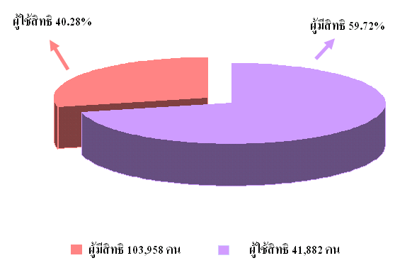
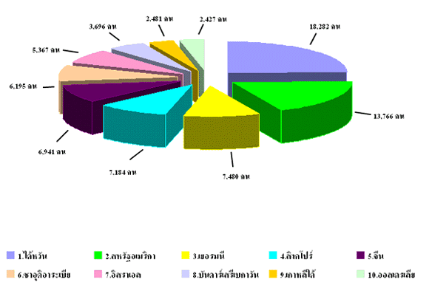
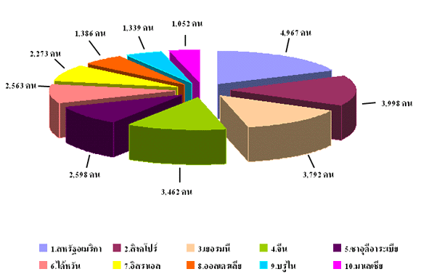

ข้อมูลผู้มีสิทธิเลือกตั้ง และผู้ใช้สิทธิเลือกตั้ง ส.ส. นอกราชอาณาจักร (มีนาคม 2549)
ประเทศที่มีผู้มีสิทธิมากที่สุด 10 อันดับแรก |  | ประเทศที่มีผู้ใช้สิทธิมากที่สุด 10 อันดับที่สอง
1. ไต้หวัน | 25,873 | 1. เยอรมนี | 4,348
2. สหรัฐอเมริกา | 13,842 | 2. สหรัฐอเมริกา | 4,244
3. เยอรมนี | 9,299 | 3. จีน | 3,122
4. จีน | 7,935 | 4. อิสราเอล | 2,831
5. สิงคโปร์ | 7,754 | 5. ไต้หวัน | 2,737
6. อิสราเอล | 7,457 | 6. สิงคโปร์ | 1,950
7. ซาอุดิอาระเบีย | 6,179 | 7. ซาอุดิอาระเบีย | 1,019
8. บรูไน | 4,871 | 8. มาเลเซีย | 944
9. เกาหลีไต้ | 4,293 | 9. อังกฤษ | 918
10. ออสเตรเลีย | 2,854 | 10.อิตาลี | 898

ผู้มีสิทธิเลือกตั้งทั่วโลก 123,913 คน | ผู้ใช้สิทธิเลือกตั้งฯ 33,977 คน | คิดเป็นร้อยละ 27.42
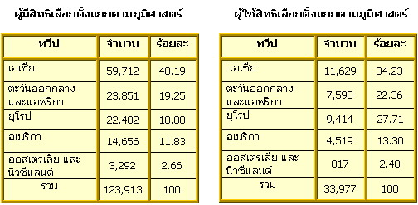

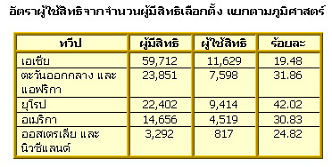
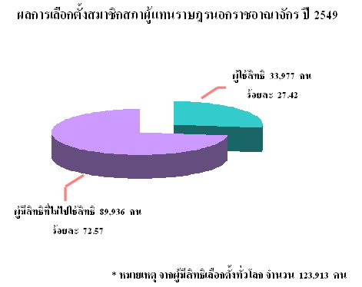
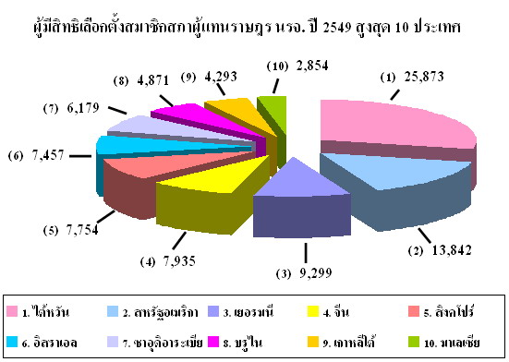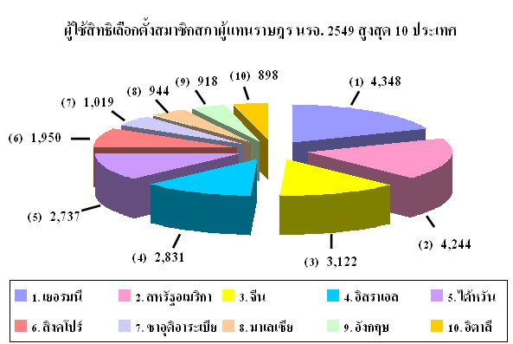

ข้อมูลผู้มีสิทธิเลือกตั้ง และผู้ใช้สิทธิเลือกตั้ง ส.ว. นอกราชอาณาจักร (เมษายน2549)
ประเทศที่มีผู้มีสิทธิมากที่สุด 10 อันดับแรก |  | ประเทศที่มีผู้ใช้สิทธิมากที่สุด 10 อันดับแรก
1. ไต้หวัน | 28,734 | 1. เยอรมนี | 4,868
2. สหรัฐอเมริกา | 15,147 | 2. สหรัฐอเมริกา | 4,707
3. สิงคโปร์ | 10,926 | 3. จีน | 4,703
4. เยอรมนี | 9,900 | 4. อิสราเอล | 4,040
5. จีน | 9,649 | 5. ไต้หวัน | 3,282
6. อิสราเอล | 8,150 | 6. สิงคโปร์ | 2,669
7. ซาอุดิอาระเบีย | 6,538 | 7. ซาอุดิอาระเบีย | 1,444
8. บรูไน | 5,457 | 8. มาเลเซีย | 1,439
9. เกาหลีไต้ | 4,623 | 9. อังกฤษ | 1,406
10.มาเลเซีย | 3,728 | 10.อิตาลี | 1,367

ผู้มีสิทธิเลือกตั้งทั่วโลก 144,028 คน | ผู้ใช้สิทธิเลือกตั้งฯ 45,494 คน | คิดเป็นร้อยละ 31.59
